

Муниципальное казенное образовательное учреждение дополнительного образования
детей «Дом детского и юношеского туризма и экскурсий» г. Курчатов

Военно-патриотическая игра
«Знамя»
Курской битве посвящается

Разработала: Жигулина Елена Александровна,
заведующая «Экскурсионно - краеведческим» отделом
МОУ ДОД «ДДЮТиЭ» Курская область г. Курчатов
ул. Садовая дом 9 «А» тел\факс 8(47131)4-13-19
.

Пояснительная записка
Военно-патриотическая игра «Знамя» посвящена празднованию победы в Курской битве и освобождению родного края от фашистских захватчиков. Она разработана на местном краеведческом материале и является реконструкцией военных события при освобождении Иванинского райна (Курчатовский) от оккупантов. Это ролевая игра, в которой дети представляют себя в роли бойцов 121 стрелковой дивизии, освобождающих наш район в 1943 году. Так как все реальные события происходили в начале февраля (начало освобождения Курской области), поэтому время года для проведения игры было выбрано зимнее.
Игра рассчитана на младший школьный возраст (дети в этом возрасте любят играть в войну) и состоит из 2 этапов. На первом этапе дети посещают музей и, опираясь на полученные в ходе экскурсии знания и представления о военных событиях 1943 года, проводится 2 этап, в котором дети участвуют в «Сражении» по взятию определенной территории (действие происходит за городом). Количество играющих команд может быть различным.
При разработке игры «Знамя» учитывались особенности содержания, под которыми понимается, прежде всего, сюжет, тема игры, ее правила и двигательные действия. Именно правила определяют весь ход игры, регулируют действия и поведение детей, их взаимоотношения. Они содействуют формированию воли, внимания, выдержки, сообразительности и ловкости, умения ориентироваться в пространстве, проявления чувства коллективизма, взаимопомощи («Один за всех и все - за одного»), ответственности, смелости, находчивости. Дети учатся самостоятельно находить выход из критического положения, быстро принимать решение и приводить его в исполнение, проявлять инициативу, т.е. они приобретают важные качества, необходимые им в будущей жизни.
В настоящее время необходимо и важно воспитывать в младших школьниках чувства патриотизма, способствовать духовно-нравственному развитию и воспитанию личности гражданина России, через любовь к своей малой родине – деревне, городу, местным традициям и истории.
Цель:
Способствовать духовно-нравственному развитию и воспитанию личности гражданина России.
Задачи:
1. Ознакомление обучающихся с военными событиями 1943 года в период освобождения Иванинского района (ныне Курчатовского района) от фашистских захватчиков бойцами 121-й стрелковой дивизии; военной атрибутикой; песнями военных лет;
2. Воспитание чувства патриотизма, любви к Родине, гордости за свой народ и армию;
3. Укрепление физического здоровья детей;
4. Выявление сильнейших команд.
Форма проведения игры:
-экскурсия; игра; конкурсная программа.
Сценарий
военно-патриотической игры «Знамя»
1 тур
В соответствии с ранее составленным графиком, обучающиеся 3-х классов школ города посещают музей МОУ СОШ № 5, в котором для них проводят экскурсию по теме: «Освобождение родного края от немецких захватчиков и боевой путь 121-й стрелковой дивизии на территории Иванинского района».
После экскурсии руководитель игры «Знамя» знакомит школьников с ее правилами и техникой безопасности.
2 тур
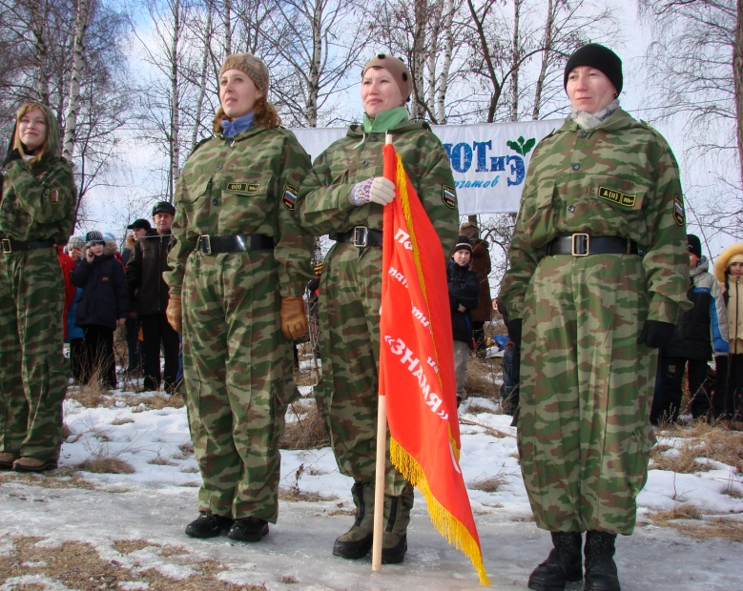
1.Общий сбор участников.
Участники игры прибывают к ранее намеченному месту сбора – в Голубой лог к 10.30. Руководители команд проверяют готовность к игре и докладывают руководителю игры о своей готовности.
В 11.00 построение команд. Команды-участницы занимают места согласно разметке, в шеренгу по одному. Руководитель проверяет построение.

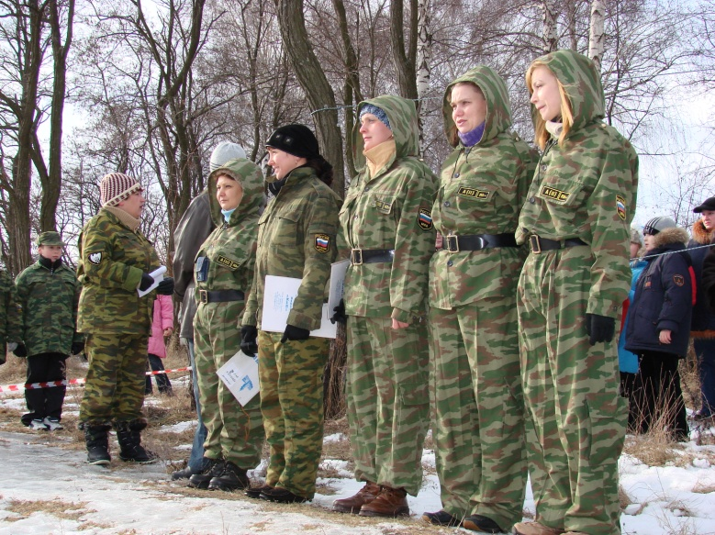
Руководитель игры:
команды – участницы, ровняйся, смирно! К вносу знамени игры приготовиться! Равнение на знамя! Знамя внести!
(Ритуальная группа торжественно вносит знамя игры.)
Руководитель игры:
Здравствуйте, участники игры! Сегодня вы принимаете участие во втором туре военно-патриотической игры «Знамя». В первом туре игры вы посетили музей в школе №5. Из экскурсии вы узнали о том, что наш район был захвачен фашистами в ноябре 1941 года. Как трагично было то время. Сколько слез и горя, боли и отчаяния! Сколько надежд на скорое освобождение.

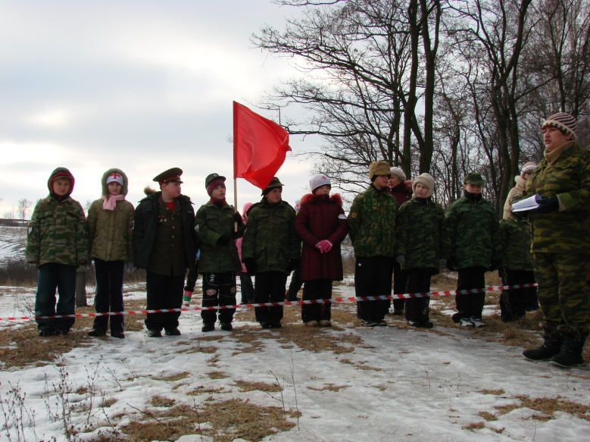
Оккупация продлилась до 1943 года. В ночь с 7 на 8 февраля 1943 года командующий 60 армией И.Д. Черняховский отдал приказ об освобождении
г. Курска и Курской области. С этого дня началось освобождение нашего края. Нашу малую Родину освобождала от врага 121-я стрелковая дивизия.
Нашу игру мы посвящаем Курской битве, одного из решающих сражений второй мировой войны.
Прошла война, прошла страда,
Но боль взывает к людям.
Давайте, люди, никогда

Об этом не забудем.
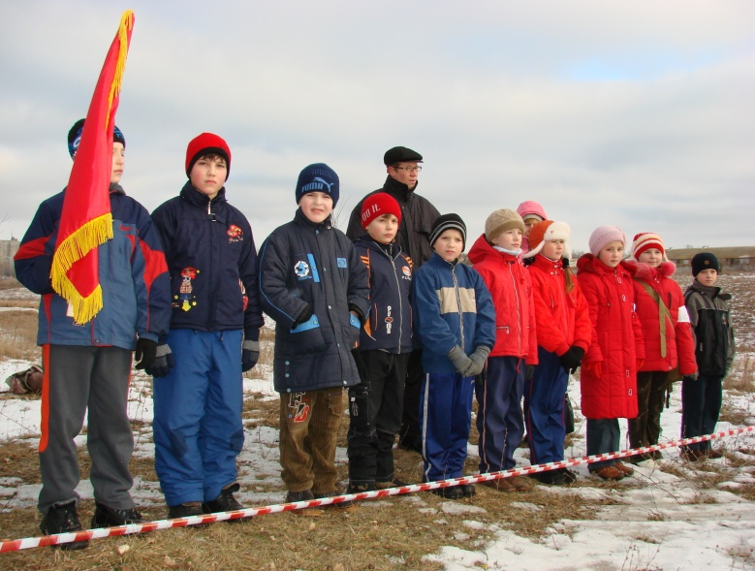
Течет река времени. Минуло уже более полувека с того незабываемого и страшного дня, когда настежь распахнулись двери войны. Много воды унесла река времени с тех пор. Заросли шрамы окопов, исчезли пепелища сожженных городов, выросли новые поколения, но память о том страшном времени останется с нами навсегда.
Почтим память воинов погибших в годы Великой Отечественной войны за нашу великую Родину минутой молчания. (Минута молчания).
Сегодня мы с вами будем играть в войну. Представьте тот далекий 1943 год, то тяжелое и холодное время.
Трудно пришлось нашим освободителям. Надо было в ожесточенных боях отвоевывать каждую улицу, каждый дом, каждый холмик земли.
Мы будем сражаться с воображаемым врагом. Каждая команда теперь становится взводом, изображая бойцов 121-й стрелковой дивизии, а из взводов образуется рота.

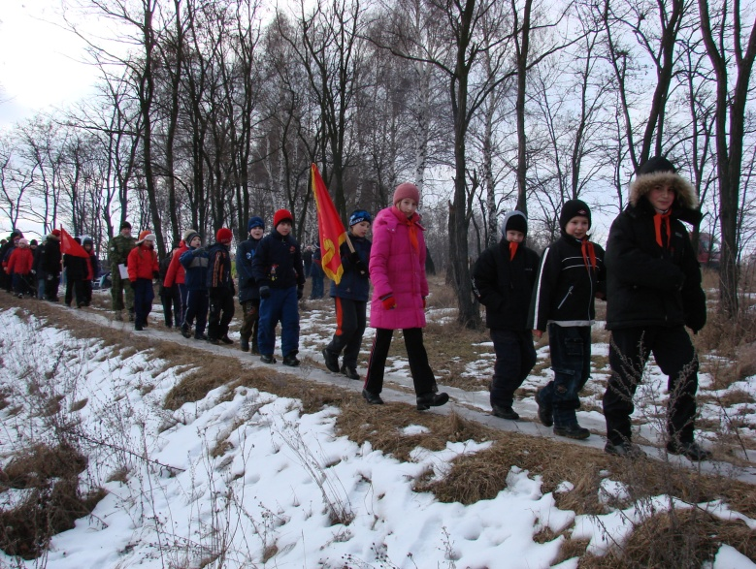
Цель роты: преодолевая естественные препятствия, уничтожить врага и захватить высотку, с установкой на ней своего знамени.
В каждом взводе есть знаменосец, разведка, саперы, снайперы. Действия всех взводов взаимосвязаны (они имеют общую задачу). С правилами игры вы уже знакомы.
Рота, направо! На боевые позиции шагом марш!
(Педагоги – организаторы становятся исполнителями ответственной роли – наблюдателя. Они сопровождают каждый свой взвод и наблюдают за соблюдением правил игры. Если правила нарушаются, то наблюдатель вправе засчитать команде штрафные баллы.)
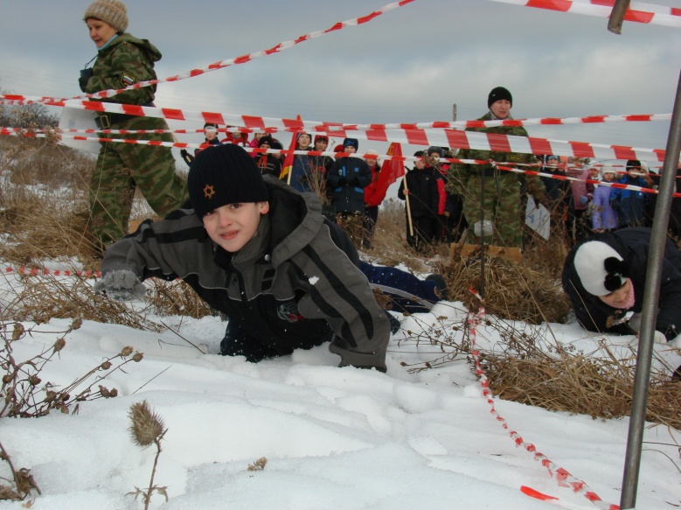
Команды выстраиваются на стартовой полосе.
Ход сражения.
Выстрел ракеты сигнализирует начало игры.
Вперед выступает разведка.
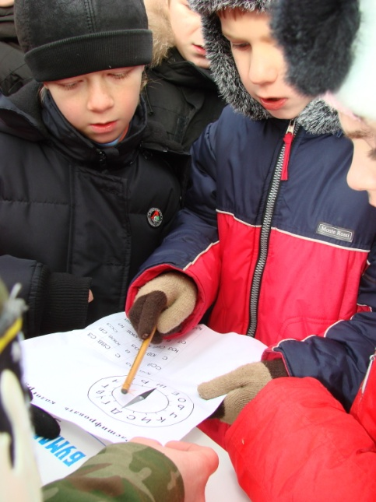
Задача «разведчика»: преодолеть укрепление противника (проползти пластунским способом, преодолеть укрепление противника) и доставить своему командиру конверт с зашифрованным донесением (учитывается время прохождения) Команда под руководством командира расшифровывает донесение и отдает его судье-наблюдателю, и только после расшифровки продолжает движение по дистанции.
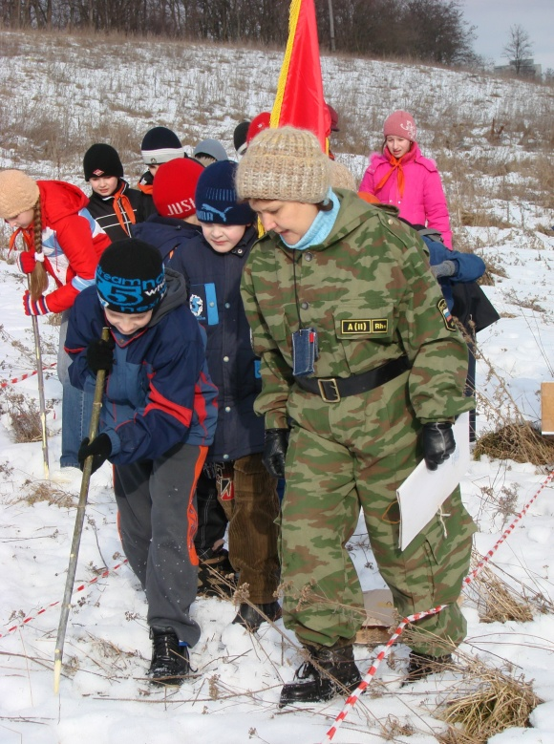
На следующем этапе работу по разминированию ведет «сапер». Его задача: разминировать минное поле (деревянным шестом нащупать мину и удалить ее из-под снега) и не «подорваться на «мине» (не наступить), за ним продолжает движение вся команда. Если сапер подорвался, то вместо него идет другой участник команды. Каждый подорвавшийся участник получает штраф – 3 балла.
Рядом с этим этапом находятся медсестры.
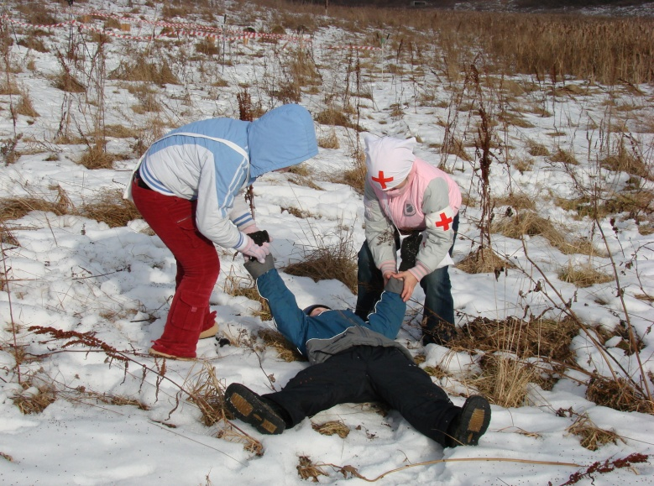
Они транспортируют раненных бойцов свободным способом с поля боя. (10 метров от этапа). После оказания первой медицинской помощи раненый боец возвращается в строй и продолжает боевой путь с командой.

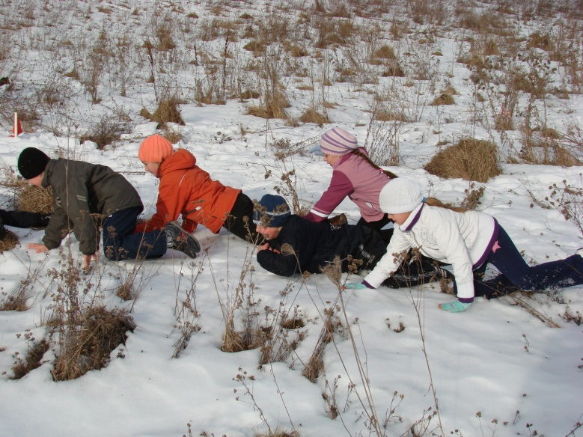
Дальше взвод ползет до линии обстрела. На их пути возникает ДОТ противника. Два участника выполняют по одному броску «гранатой» (мешочек с песком 200гр.) по Доту (обозначенное место). Каждый промах - штраф 2 балла.

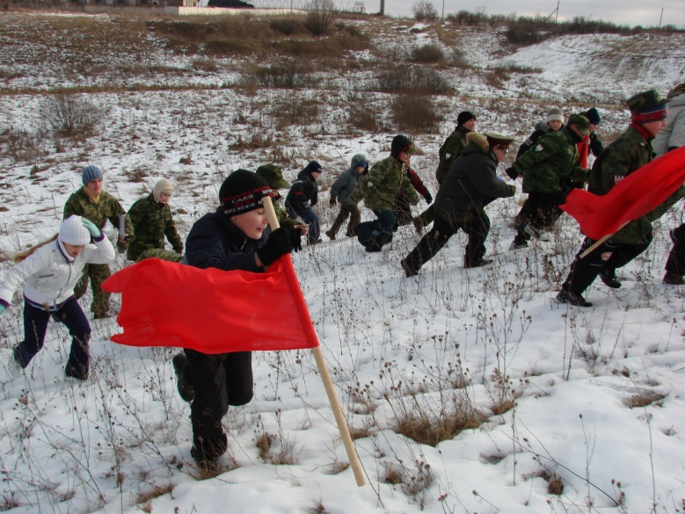
Команда поднимается по склону холма. Двигаясь вперед, участники переправляются через воображаемый ров «маятником». Падение и касание ногами в пределах этапа - штраф 3 балла.
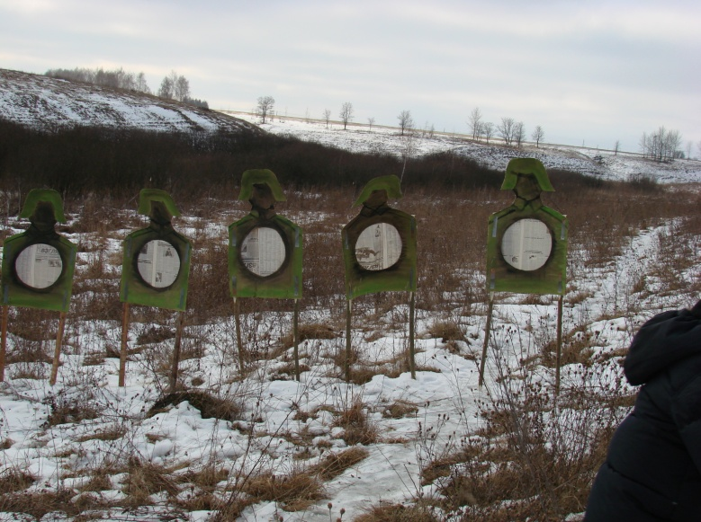
Пройдя все этапы, взвод производит захват высотки, которую охраняет воображаемый противник (мишень). Участники игры, атакуя высотку, должны уничтожить врага (попасть в мишень снежками, каждый участник делает один «выстрел», каждый промах -1 балл) и только после этого продолжить наступление.

После того как противник уничтожен, взвод со знаменем захватывает высотку и в обозначенном месте устанавливает знамя. Установка знамени является финишем сражения. Судья на финише фиксирует время.
Закончено прохождение дистанции «Сражение».

После боя объявляется привал. Проводится конкурсная программа.
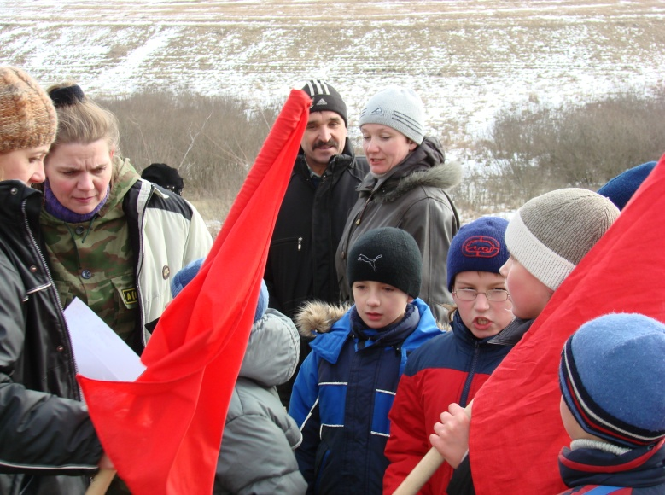

Конкурсная программа
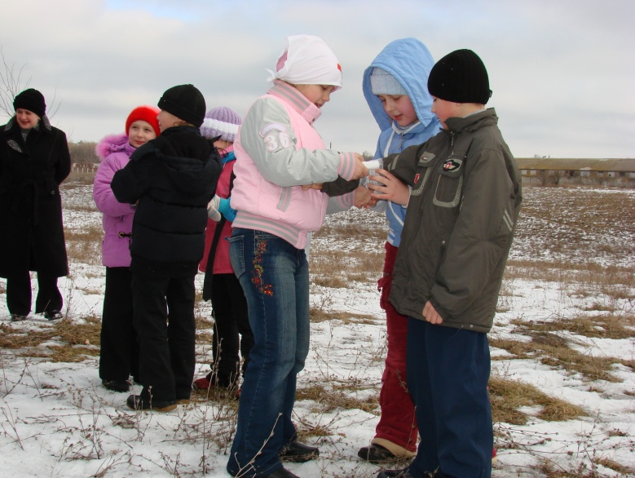
1.Конкурс «Медсестра».
В конкурсе участвуют две медсестры, они должны оказать первую медицинскую помощь раненному в предплечье бойцу (уметь наложить повязку на рану). Судьи проверяют, кто быстрее и правильнее наложит повязку, и результаты заносят в протокол.
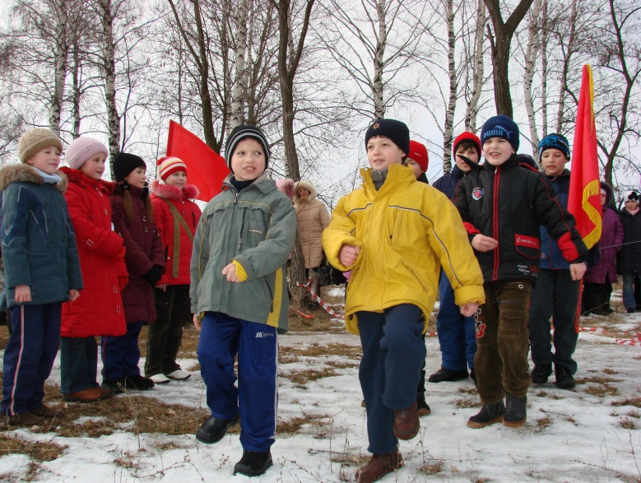
2.Конкурс «Песня военных лет».
В данном конкурсе участвует вся команда. Оценивается: знание текста, качество исполнения, тематика, артистизм. Команды по очереди показывают домашние заготовки, а судьи оценивают и результаты заносят в протокол.

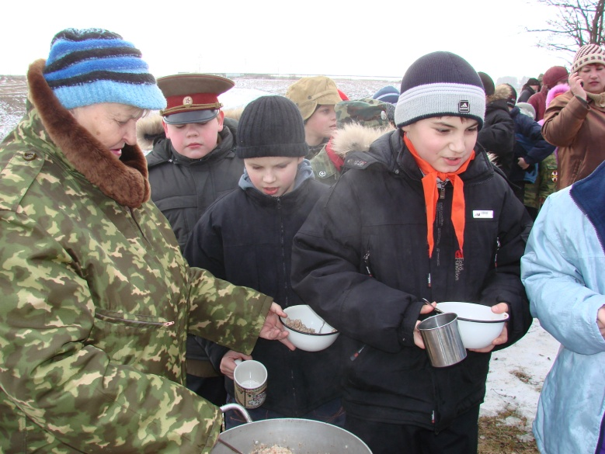
Пока судьи подводят итоги конкурсной программы, начинает работать солдатская кухня.
Солдатский обед.
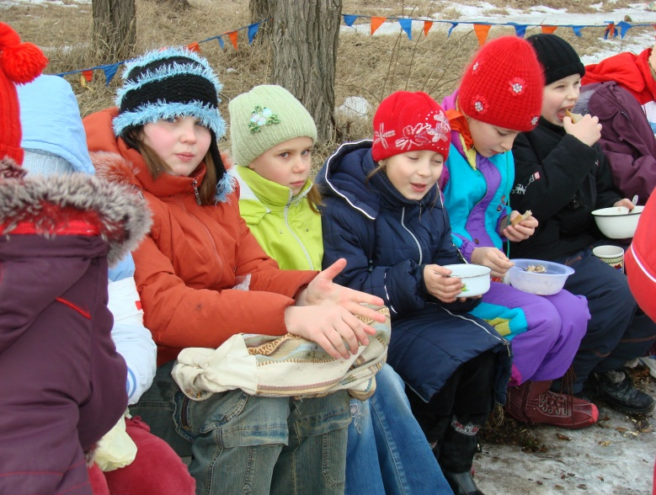
После конкурсной программы участники игры располагаются на обед. Устроители игры кормят бойцов солдатской гречневой кашей с тушенкой и сладким чаем. После обеда построение команд.

Команды-участницы занимают места согласно разметке, в шеренгу по одному. Руководитель проверяет построение. (Построение команд)
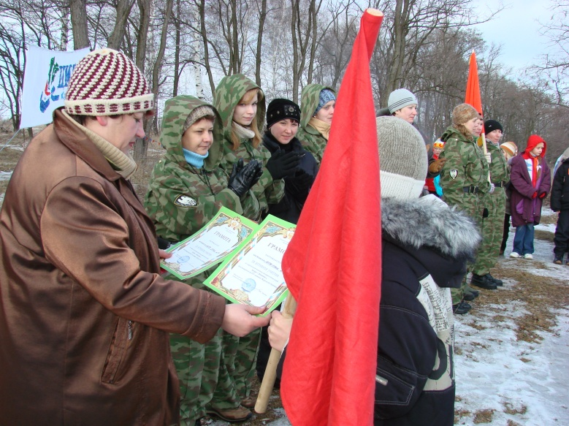
Руководитель игры:
рота, ровняйся, смирно!
Дорогие ребята! Вот и подошла к победному концу наша военно-патриотическая игра «Знамя». Вы все отважно сражались. Пришлось и вам нелегко. Но, несмотря на все трудности и препятствия, вы смогли победить врага. Самое главное, что вы действовали сплоченной командой, единым целым и были «один за всех и все за одного!». Это помогало бойцам в годы Великой Отечественной войны, помогло и вам. Общими усилиями вы добились победы. Враг повержен. Победа! Ура!
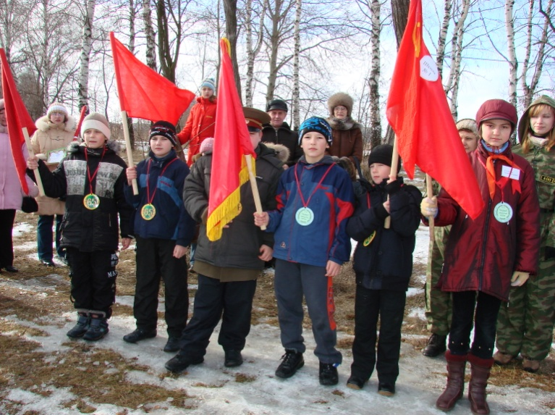
Победа! Славная победа!
Какое счастье было в ней.
Пусть будет вечно ясным небо,
И травы будут зеленей.
Салют и слава годовщине
Навеки памятного дня.
Салют победе, что в Берлине
Огнем попрала мощь огня
Салют победы! Ура! (Производится салют)
Руководитель игры:
Поздравляю все команды с победой! Желаю вам здоровья, успехов в учебе и новых побед. А награда всегда находит своих героев.
Торжественная церемония награждения.
(Происходит награждение медсестер за конкурс «Медсестра»,
командное награждение за конкурс «Песня военных лет». Награждаются команды за прохождение дистанции «Сражение». Затем перед строем команд выстраиваются командиры. Они награждаются медалями
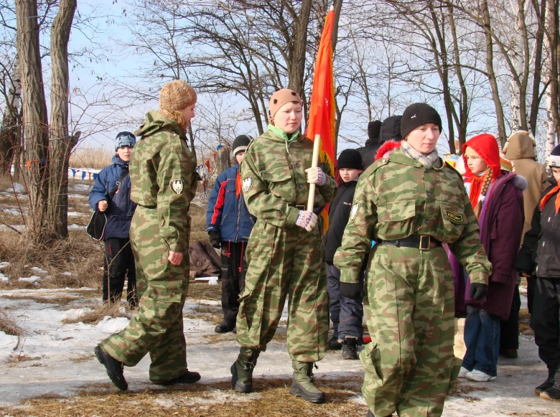
Руководитель игры:
Команды – участницы, ровняйся, смирно! К выносу знамени игры приготовиться! Равнение на знамя! Знамя вынести!

(Ритуальная группа торжественно выносит знамя игры.)

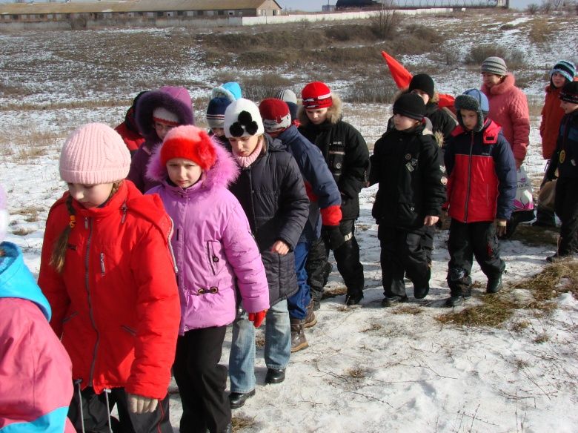
Командам – участницам к параду Победы приготовиться! Команде-победительнице 3 шага вперед! Направо! Шагом марш!
(Под аплодисменты команда-победительница совершает круг почета)
Командам – участницам, направо! В расположение школ шагом марш!

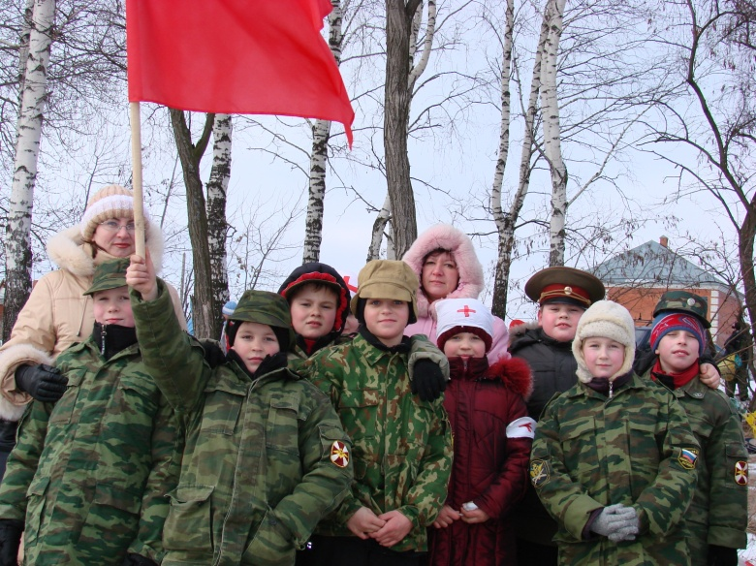

Техника безопасности при проведении игры «Знамя»

При проведении игры необходимо соблюдать правила техники безопасности. Необходимо не только развивать физическое здоровье участников игры, но и не допускать травм, ушибов, ухудшения общего состояния ребенка.
1.Допуск.
До начала игры подаются заявки на участие в игре заверенные школьным врачом.
2. Форма одежды.
Форма одежды должна соответствовать зимнему времени года: теплая, удобная.
3. Выбор места проведения.
- Место должно быть вдали от автодорог.
- Площадка для игры должна находиться на открытом воздухе не менее 100х1000м
- Категорически запрещается детям в отсутствие педагога проходить по дистанции
- Самостоятельный выход учащихся к месту проведения запрещен.
4. Вводный инструктаж по технике безопасности.
Перед игрой руководитель игры должен провести инструктаж по технике безопасности.
5. Температурный режим.
Температура воздуха должна быть не ниже – 10ºС
6. Инвентарь
Инвентарь должен быть исправен и проверен перед игрой. На инвентаре не должно быть торчащих гвоздей, болтов, острых краев и т.д. Запрещается пользоваться не шлифованными различными приспособлениями, изготовленными из дерева.
7. Гигиенические требования

Необходимо организовать подвоз воды для мытья рук после игры
Для солдатского обеда использовать только одноразовую посуду. Для отдыха на привале использовать туристические коврики. После приема пищи необходимо каждой команде собрать мусор и использованную посуду в заранее приготовленные мусорные мешки. Организаторы должны утилизировать собранный мусор.
8. Размещение салюта
Салют необходимо удалить на безопасное расстояние от детей. Запуск салюта может проводить только специально проинструктированный взрослый человек, соблюдая правила безопасности.

Подготовительный период.

Подготовка игры начинается за полтора-два месяца до ее проведения с создания оргкомитета, который разрабатывает план подготовки и проведения игры. План состоит из нескольких блоков:
1. Разрабатывается положение игры и доносится до организаторов школ.
В школе происходит выбор и подготовка команды.
2. Заключается договор с краеведческим музеем на проведение экскурсий и составляется график их проведения.
3. Работа над художественным оформлением игры: подбор материала, музыкального оформления, составление сценария. Изготовление необходимого снаряжения: мишени в виде контуров фашистов, гранаты (мешочки с песком 200 гр.) для поражения ДОТа, мины (картонный лист 30:20, с приделанными к ним колокольчиками), щупы (палка длиной 1 м с заостренным концом) для обнаружения мин. Если мало снега или он не лепится, то необходимо изготовить снаряды для поражения мишеней (мешочки с песком 30 гр.). Для изготовления противотанковых укреплений можно использовать лыжные палки. Палатка с красным крестом. Знамя игры. Подобрать камуфляжную форму для судей. Покупка салюта и петард.
4.Техническое обеспечение: договор с транспортом для подвоза снаряжения к месту проведения игры и доставки солдатской кухни.
5. Проведение инструктажа по технике безопасности и по правилам проведения игры.
6. Работа с привлекаемыми организациями (муниципальными властями, почетными гостями).
7. Разработать маршрут прохождения игры и длину дистанции.
Из педагогов формируется ритуальная группа: знаменосец и ассистенты. С ними проводятся специальные репетиции по вносу и выносу знамени игры. Особое внимание необходимо уделить на обращение командных знаменосцев к их отрядному знамени.
В ходе подготовительного этапа проходит большая работа по подбору художественного материала. В каждой школе работает творческая группа школьников-участников, которые подбирают необходимый материал для участия в конкурсной программе, изготовлению и оформлению отрядного знамени. Педагогам-организаторам необходимо перед игрой подготовить площадку и сделать необходимую разметку для построения команд. Вся предварительная работа с детьми должна помочь им лучше понять значение предстоящей игры и вызвать у каждого школьника желание участия.

Положение
о проведении городской военно-патриотической игры «Знамя» среди учащихся третьих классов муниципальных общеобразовательных учреждений средних общеобразовательных школ г. Курчатова
1.Цели и задачи:
- ознакомление учащихся с военными событиями 1943 года в период освобождения Курчатовского района от фашистских захватчиков и песнями военных лет;
- воспитание чувства патриотизма, любви к Родине, гордости за свой народ и армию;
- укрепление физического здоровья учащихся;
- выявление сильнейших участников.
2. Время и место проведения.
Городская военно-патриотическая игра «Знамя» проводится в два тура
с 28 января по 8 февраля.
1 тур – с 28 января по 7 февраля - экскурсии в музей муниципального общеобразовательного учреждения средней общеобразовательной школы №5 г. Курчатова.
2 тур - 8 февраля в Голубом логу «Сражение».
Начало игры 11.00 часов. Участники прибывают 8 февраля к месту старта до 10.30 часов.
3. Программа военно-патриотической игры «Знамя».
1 тур - экскурсия в музей муниципального общеобразовательного учреждения средней общеобразовательной школы №5 г. Курчатова по теме «Боевой путь 121 Стрелковой дивизии».
2 тур - «Сражение».
1. Торжественное открытие.
2. Сражение.
3. Привал (солдатский обед)
4. Парад Победы (конкурсная программа строя и песни военных лет)
5. Подведение итогов.
4. Участники военно-патриотической игры «Знамя».
В военно-патриотической игре «Знамя» принимают участие учащиеся третьих классов Муниципальных общеобразовательных учреждений средних общеобразовательных школ г. Курчатова. Состав команды: 8 человек, из них не менее 2-х девочек, 1 представитель команды
5. Руководство.
Руководство военно-патриотической игрой «Знамя» осуществляет директор муниципального образовательного учреждения дополнительного образования детей «Дом детского и юношеского туризма и экскурсий» г. Курчатова М.Д. Куликова. Непосредственное проведение соревнований возлагается на отдел «Туризм и краеведение» Дома детского и юношеского туризма и экскурсий. По любым вопросам, связанным с подготовкой команд, а также с организацией и проведением соревнований, обращаться в Дом детского и юношеского туризма и экскурсий по адресу: ул. Садовая 9а или по тел. 4-13-19 в отдел «Туризм и краеведение».
6. Подведение итогов и награждение:
Результат в командном зачете складывается из суммы времени на дистанции и штрафных баллов на этапах (1 штраф-10 сек.). В случае равенства результатов преимущество получает команда, получившая наименьшее количество штрафов.
Победители соревнований награждаются грамотами.

7. Финансирование
Расходы, связанные с приобретением грамот, солдатского обеда производятся за счет средств Муниципального образовательного учреждения дополнительного образования детей «Дом детского и юношеского туризма и экскурсий»

Условия проведения
городской военно-патриотической игры «Знамя» среди учащихся третьих классов муниципальных общеобразовательных учреждений средних общеобразовательных школ г. Курчатова
Городская военно-патриотическая игра «Знамя» проводится в два тура.
1 тур-экскурсия в музей с 28 января по 7 февраля, по теме «Боевой путь 121 Стрелковой дивизии» (музей муниципального общеобразовательного учреждения средней общеобразовательной школы №5 г. Курчатова).
2 тур- «Сражение» (8 февраля в Голубом логу).
Перечень возможных этапов.
I.Этап «Разведка».
Участники – 2 чел.
Задача «разведчика»: преодолеть укрепление противника и доставить своему командиру конверт с зашифрованным донесением (учитывается время прохождения).
II Этап «Шифровка»
Участники – вся команда.
Команда под руководством командира расшифровывает донесение, и только после расшифровки продолжает движение по дистанции.
III. Этап «Минное поле».
Участники – 1 чел.
На данном этапе работу по разминированию ведет «сапер». Его задача: разминировать минное поле (деревянным шестом нащупать мину и удалить ее) и не «подорваться на «мине» (не наступить), за ним продолжает движение вся команда. Если сапер подорвался, то вместо него идет другой участник команды. Каждый подорвавшийся участник получает штраф – 3 балла. Раненных на этапе транспортируют медсестры любым способом.
IV. Этап «Взятие Дота».
Участники – 2 чел.
Задача участников: выполнить по одному броску «гранатой» (мешочек с песком 200гр.) по Доту (обозначенное место). Каждый промах - штраф 2 балла.
V. Этап «Переправа».
Участники – вся команда.
Участники переправляются через воображаемый ров «маятником». Падение и касание ногами в пределах этапа - штраф 3 балла.
VI. Этап «Захват противника».
Участники – вся команда.
Команда, пройдя все этапы, производит захват высотки, которую охраняет воображаемый противник (мишень). Участники игры, атакуя высотку, должны уничтожить врага (сбивать мишень снежками до тех пор, пока она не упадет и только после этого продолжать наступление).
VII. Этап «Установка знамени».
Участники – вся команда.
Команда со знаменем захватывает высотку и в обозначенном месте устанавливает знамя. Установка знамени является финишем дистанции.
Конкурсная программа
1.Конкурс «Медсестра».
В конкурсе участвуют две девочки, они должны оказать первую медицинскую помощь раненному в предплечье бойцу (уметь наложить повязку на рану).
2.Конкурс строя и песни военных лет.
В данном конкурсе участвует вся команда. Оценивается: знание текста, качество исполнения, тематика, артистизм, четкий шаг, правильное выполнение команд командира.
Необходимое снаряжение:
1.Теплая удобная для соревнований одежда и обувь.
2.Элементы костюма медсестры (белая повязка с красным крестом) 2 шт.
3.Знамя красного цвета, соответствующее эпохи Великой Отечественной войны. Древко знамени -100см., размер знамени 50 х 70 см.

Протокол конкурса строя и песни военных лет
Школа № | Знание текста | Качество исполнения | Тематика | Артистизм | Баллов всего | Место | Четкий шаг | Вып.команд
№1
Судья ____________________
Протокол конкурса «Медсестра»
Школа № | Правильность наложения | Аккуратность | Время | Всего баллов | Место
1
Судья ____________________
Протокол дистанции «Сражение»
Школа № | Время старта | Этап  «Минное поле»  1штраф-3 балла | Этап  «Взятие дота»  1 штраф-2балла | Этап «Переправа»  1 штраф-  3 балла | Время финиша | Место
Судья_______________________

Оформление конверта с донесением.

Командиру взвода
лично в руки

совершенно секретно

